Реабилитация при остром гломерулонефрите
Острый гломерулонефрит– это заболевание иммуновоспалительного характера, характеризующееся вовлечением структурных единиц почек – нефронов и преимущественным поражением клубочкового аппарата.
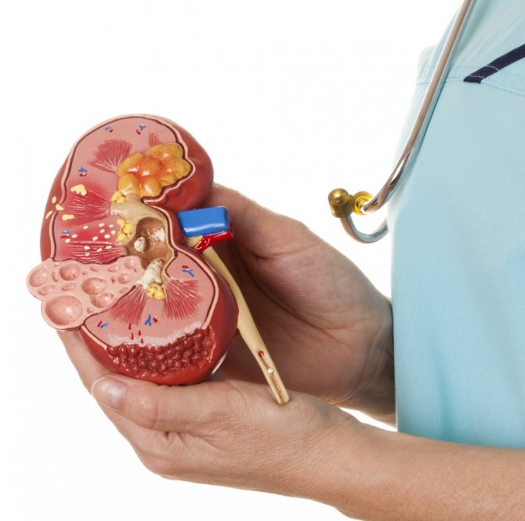

ФИЗИОТЕРАПЕВТИЧЕСКИЕ ПРОЦЕДУРЫ
- Физиотерапевтические процедуры направлены на ликвидацию воспаления, десенсибилизацию,
снижение сопротивления сосудов
почек, улучшение кровоснабжения
почек.

ТЕПЛОПРОПЕДУРЫ
  - Светотепловую ванну на поясничную область или
облучение поясницы лампой соллюкс.
- Улучшает кровоснабжение почек и ультразвуковая терапия.
- При необходимости терапию можно дополнить электрофорезом с лекарственными препаратами.
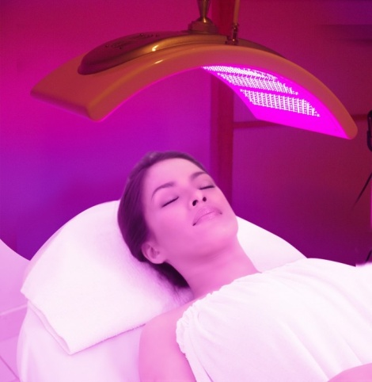
ЛФК
- Лечебная физкультура
выполняет задачи
общетонизирующей терапии
и улучшения
кровообращения.
- При переходе к общему режиму
подключают утреннюю
гигиеническую
гимнастику (УГГ), которая
должна состоять из 5-10
общеразвивающих
упражнений.
- Проводится в виде утренней гимнастики, лечебной гимнастики и
дозированной ходьбы.
ЛЕЧЕНИЕ МИНЕРАЛЬНЫМИ ВОДАМИ
- Щелочными водами, слабой минерализации, без значительного содержания хлорида натрия, которые употребляют в теплом виде за 35-40 мин перед едой.
ЛЕЧЕБНОЕ ПИТАНИЕ
- Строится по диете № 7, при этом
необходимо включать в рацион арбуз, тыкву, виноград, курагу, фруктовые соки.

Работу выполнила студентка группы 211-1 Манеева Г.С.
Красноярск,2020 год.

